
News Release
報道関係者各位
2009年2月10日
クラシコ株式会社

クラシコ、白衣のスタイリングサイト『Classico Style』をオープン！
～病院・医師のイメージ戦略に、医師の身だしなみを提案～
白衣の企画・製造・販売のクラシコ株式会社（東京都目黒区/代表取締役社長 大和新）は、
2009年2月10日に、白衣のスタイリングサイト『Classico Style（クラシコ スタイル）』を公開いたしました。『Classico Style』は、医師向け白衣のお洒落なスタイリングを紹介するという初のコンテンツサイトです。白衣とそれにあわせたスタイリングや現役お洒落ドクターのスナップ写真がＷＥＢ上で御覧いただけます。

■世界初、白衣のスタイリングサイト『Classico Style（クラシコ スタイル）』

クラシコ（株）は、新しい白衣のスタイリングサイト
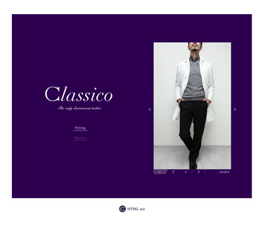
『Classico Style』(http://www.clasic.jp/classicostyle/)
をオープンいたしました。クラシコは、「医師も白衣などの身
だしなみに気をつけることにより背筋が伸び気持ちよく仕事
に取り組め、患者やまわりのスタッフにも良い印象を与える」
という考えから、2008年3月より日本発のスタイリッシュな
ブランド白衣を製造・販売して参りました。
今後病院経営におけるイメージ戦略において、これまで
以上に「医師の身だしなみ」が重視されていきます。
本サイトでは「かっこいい白衣を着よう。」という弊社のコ
ンセプトと共に「医師の身だしなみ」に対する啓蒙活動の
一環として、白衣の着こなし情報をご提案していきます。

■2週間に1度「白衣のスタイリング」、「ドクタースナップ」が更新されます。
『Classico Style』では、2週間に1度「白衣のスタイリング提案」もしくは「現役お洒落ドクターのスナップ写真」を更新いたします。開始時点ではメンズのみですが、2月以降順次レディースも追加し情報を充実させていきます。また、情報は蓄積されていくので、過去のスタイリングやスナップも遡って御覧頂くことができます。

■『白衣のこだわりスタイリング』をブログで募集！
公開とあわせて医師ブロガーの方限定で『白衣に合わせるインナーやアイテムなど
「白衣のスタイリングのこだわり」をブログで募集いたします。ご参加いただいた方の中から優秀な作品には『Classicoの白衣』をプレゼント!!
詳細はWEBサイトを御覧ください。(http://www.clasic.jp/doctorsnap/)

クラシコ【Classico】について

■Classicoの白衣とは？
クラシコの白衣は、「なぜかっこいい白衣がないのか?」という
疑問から生まれたスタイリッシュなこだわり白衣です。
テーラードの技術をベースに作ら細身で立体的なシルエットを持ち
従来の大量生産型の白衣とは異なり、注文を受けてから
1着1着を国内の工場で縫製し、お客様に届けることがポリシーです。
2008年度グッドデザイン賞には白衣としては唯一ノミネートされました。
WEBサイト：http://www.clasic.jp
■クラシコ株式会社概要
社名：クラシコ株式会社 http://www.clasic.jp
本社所在地：〒153-0051東京都目黒区上目黒1-3-16第一藤八ビル303
創業 2008年3月 設立年月日 2008年12月24日
代表者：代表取締役社長 大和 新（おおわ あらた）
事業内容：白衣の企画・製造・販売及び輸出入

本プレスリリースに関するお問い合わせ先
クラシコ株式会社 担当：大和（おおわ）
TEL:03-3791-8948 FAX:03-3791-8947 E-mail:info@clasic.jp
※写真素材をご希望の場合は、上記担当者までご連絡ください。

